逆变器电路原理分析
1、逆变器的定义
逆变器是通过半导体功率开关的开通和关断作用，把直流电能转变成交流电能的一
种变换装置，是整流变换的逆过程。
车载逆变器的整个电路大体上可分为两大部分，每部分各采用一只TL494或KA7500芯片组成控制电路，其中第一部分电路的作用是将汽车电瓶等提供的12V直流电，通过高频PWM (脉宽调制)开关电源技术转换成30kHz－50kHz、220V左右的交流电；第二部分电路的作用则是利用桥式整流、滤波、脉宽调制及开关功率输出等技术，将30kHz～50kHz、220V左右的交流电转换成50Hz、220V的交流电。
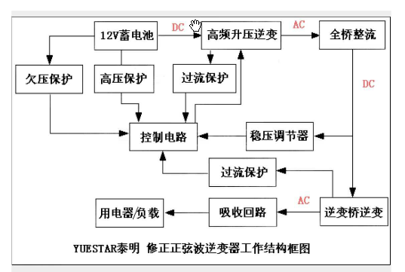
高频升压逆变控制电路：
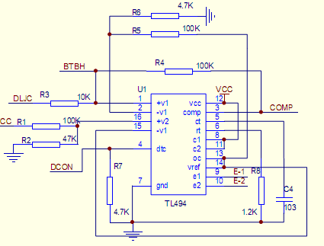
（1）脚第一组放大器的同相输入端，检测输出电流，与3个0.33R 电阻分压，当电流过大时，分压电阻上的电压超过（2）脚基准电压，（3）脚放大器输出端输出高电平，（3）脚为高电平时，电路进入保护状态。（2）脚为比较器的反相输入端，接（14）脚基准，作比较器的参考电压，外部输入端的控制信号可输入至脚（4）的截止时间控制端（也叫死区时间控制），与脚（1）、（2）、（15）、（16）误差放大器的输入端，其输入端点的抵补电压为120mV，其可限制输出截止时间至最小值，大约为最初锯齿波周期时间的4%。当13脚的输出模控制端接地时，可获得96%最大工作周期，而当(13)脚接制参考电压时，可获得48%最大工作周期。如果我们在第4脚截止时间控制输入端设定一个固定电压，其范围由0V至3.3V之间，则附加的截止时间一定出现在输出上。 （5）、（6）脚是一个固定频率的脉冲宽度调制电路，内置了线性锯齿波振荡器，振荡频率可通过外部的一个电阻和一个电容进行调节，其振荡频率如下：
输出脉冲的宽度是通过电容CT上的正极性锯齿波电压与另外两个控制信号进行比较来实现。功率输出管Q1和Q2受控于或非门。当双稳触发器的时钟信号为低电平时才会被选通，即只有在锯齿波电压大于控制信号期间才会被选通。当控制信号增大，输出脉冲的宽度将减小。（7）脚接地端，（8）、（11）脚是Q1和Q2内部开关管的集电极，在此电路中接电源，(9)、(10)脚为Q1、Q2的发射极，作开关管驱动输出端，接下图中Q1与Q2外部放大电路。以驱动后极推挽电路。（12）脚电源端，(13）脚为输出控制端，接(14)脚基准电压时两路输出脉冲相差180方位，每路输出量大约200MA的驱动推挽或半桥式电路。(15)、脚第二组放大器的反相输入端，接基准电压， （16)脚同相输入端，检测电源电压。当电压过高超过（15)脚参考电压时，（3）脚输出高电平，电路进入保护状态。
高频升压逆变电路及整流：
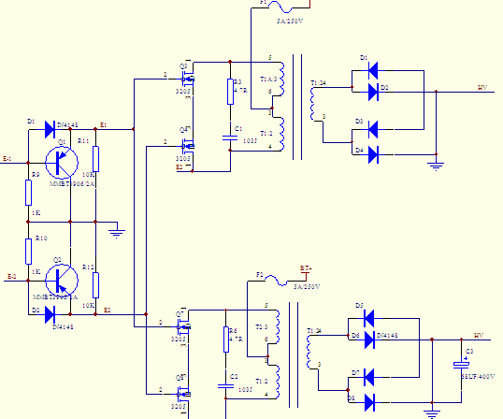
这是一个推挽式拓扑逆变电路，当E1驱动脉冲驱动时，Q1导通，使VT3、VT6导通，VT7、VT8截止，此时电路进行正半周波形放大，变压器升压到次级，通过高频整流管整流，当E2脉冲驱动时，Q2导通，驱动VT7、VT8导通。VT3、VT6截止，进得负半周波形放大。经升压变压器升压后，高频整流。
（此VT3\6\7\8以推挽方式存在于电路中，各负责正负半周的波形放大任务，电路工作时，两只对称的功率开关管每次只有一对导通，所以导通损耗小效率高。推挽输出既可以向负载灌电流.）
逆变桥逆变：
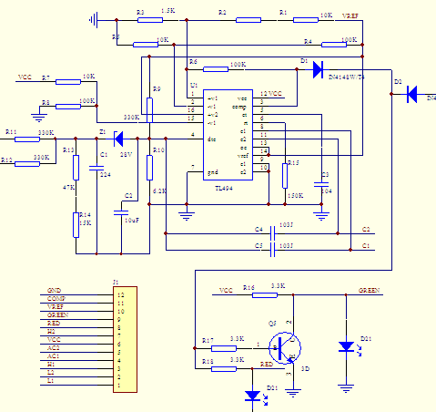
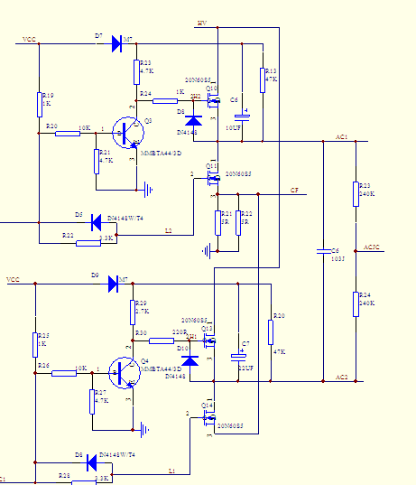

最后由TL494CN芯片的5脚外接点容C3和6脚外接电阻R15决定脉宽频率为F=1.1÷(0.1×220)KHZ=50HZ控制Q10、Q11、Q13、Q14工作在50HZ的频率下，将220V直流电逆变为220V/50HZ的交流电，上图将完成这部分功能。TL494正向时，IC2控制Q3为饱和导通状态，Q4为截止状态，由于Q3为饱和导通状态，则Q10为饱和导通状态。由于Q4处于截止状态，Q11因栅极无正偏压而处于截止状态，同时Q14因栅极无正偏压而处于截止状态， Q13为饱和导通状态。此时220V直流电经VT6沿XAC插座到负载再经VT10接地，形成正半周期电流；反向时，IC2控制Q3为截止状态，Q4为饱和导通状态，由于Q3为截止状态，则Q10、Q13因栅极无正偏压而处于截止状态，由于Q4为饱和导通状态，Q11处于饱和导通状态，同时Q14处于饱和导通状态，Q11因栅极无正偏压而处于截止状态。此时220V直流电经VT9沿XAC插座到负载再经VT7接地，形成负半周期电流；这样接将220V直流电成功转变为220V/50HZ交流电输出供负载使用。
电路中的保护电路：
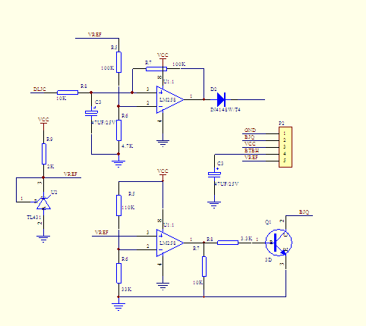
电路中采用双运放比较放大器LM358来控制输出过流保护，输出电压过低保护电路，TL431在此设制2.5V基准电压，给比较器同相输入端作参考电压，第一组运放的同相输入端接输出电流检测，反相输入端接参考电压，当电流过大，比较器输入电压升高，当超过2.5V时，输出端输出高电平，送入IC1的3脚，IC关闭输出。第二组运放同相输入端接参考电压，反相输入端接输出电压，当电压过低，检测分压后电压低于2.5V时，输出端输出高电平，Q1导通，蜂鸣器报警。

